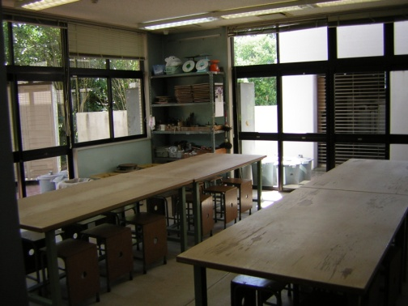
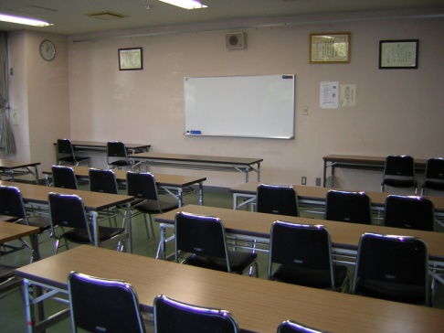
( １階平面図 )

窯場

生浜市民センター

工芸室
定員16名
39㎡

トイレ

トイレ

機械室

準備室

事務室

講習室
定員30名
60㎡

給湯室

(玄関)

図書室

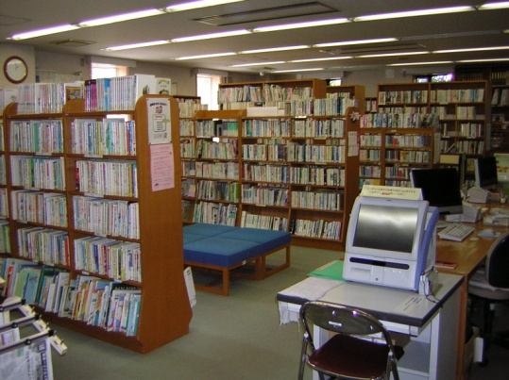

【駐車場】５０台

